浙江理工大学20 —20 学年第 学期
《模拟电子技术基础》期末试卷（A ）卷
本人郑重承诺：本人已阅读并且透彻地理解《浙江理工大学考场规则》，愿意在考试中自觉遵守这些规定，保证按规定的程序和要求参加考试，如有违反，自愿按《浙江理工大学学生违纪处分规定》有关条款接受处理。
承诺人签名： 学号： 班级：
一、填空（21分，每空1分）
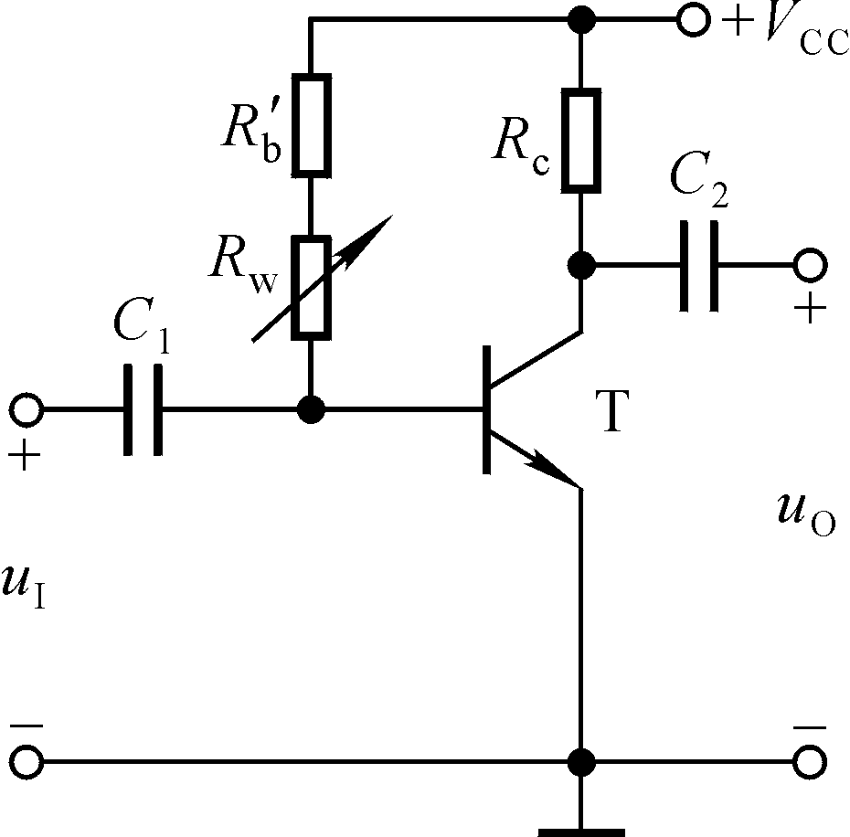1、在图1所示电路中， 已知V_{CC}＝12V，晶体管的β＝100，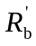＝100kΩ。填空：要求先填文字表达式后填得数。
（1）当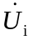＝0V时，测得U_{BEQ}＝0.7V，若要基极电流I_{BQ}＝20μA， 则 和R_{W}之和R_{b}＝ ≈ kΩ；而若测得U_{CEQ}＝6V，则R_{c}＝ ≈ kΩ。 图1
（2）若测得输入电压有效值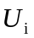=5mV时，输出电压有效值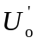＝0.6V， 则电压放大倍数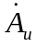＝ ≈ 。若负载电阻R_{L}值与R_{C}相等 ，则带上负载后输出电压有效值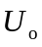＝ ＝ V。
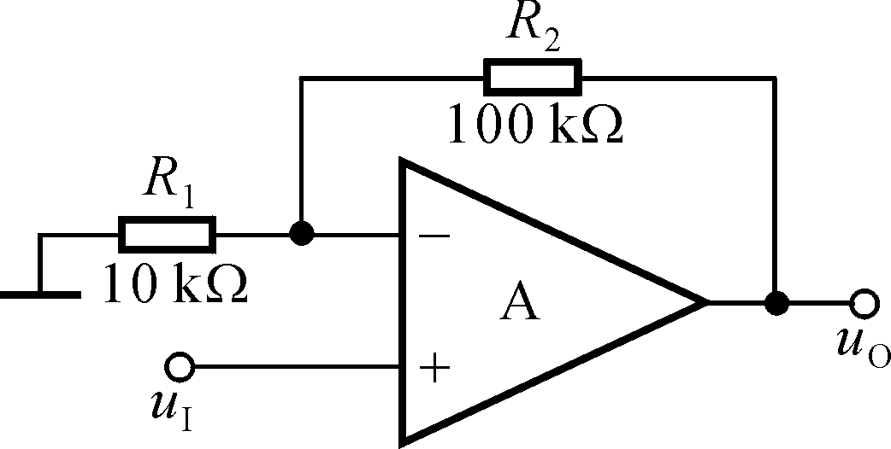2、已知某放大电路的波特图如图2所示，填空：
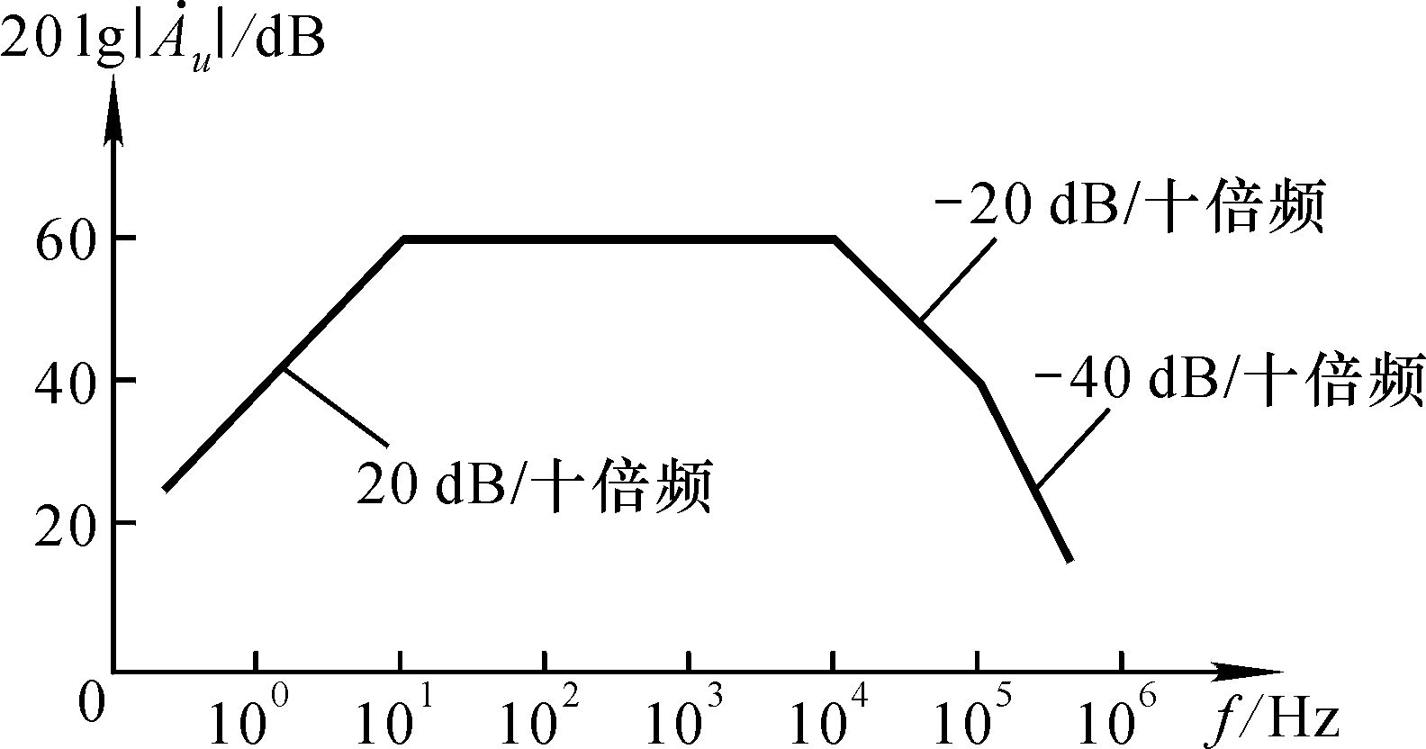
图2 图3
（1）电路的中频电压增益20lg|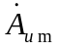|＝ dB，＝ 。
（2）电路的下限频率f_{L}≈ Hz，上限频率f_{H}≈ kHz.
（3）电路的电压放大倍数的表达式＝ 。
3、电路如图3所示，已知集成运放的开环差模增益和差模输入电阻均近于无穷大，最大输出电压幅值为±14V。填空：
电路引入了 （填入反馈组态）交流负反馈，电路的输入电阻趋近于 ，电压放大倍数A_{uf}＝△u_{O}/△u_{I}≈ 。设 u_{I}＝1V，则u_{O}≈ V；若R₁开路，则u_{O}变为 V；若R₁短路，则u_{O}变为 V；若R₂开路，则u_{O}变为 V；若R₂短路，则u_{O}变为 V。
二、选择（2X10=20分）
1、若图1中发现电路出现饱和失真，则为消除失真，可将 。
A.R_{W}减小 B.R_{c}减小 C.V_{CC}减小
2、稳压管的稳压区是其工作在 。
A. 正向导通 B.反向截止 C.反向击穿
3、当温度升高时，二极管的反向饱和电流将 。
A. 增大 B. 不变 C. 减小
4、用恒流源取代长尾式差分放大电路中的发射极电阻R_{e}，将使电路的 。
A.差模放大倍数数值增大 B.抑制共模信号能力增强 C.差模输入电阻增大
5、互补输出级采用共集形式是为了使 。
A.电压放大倍数大 B.不失真输出电压大 C.带负载能力强
6、为增大电压放大倍数，集成运放的中间级多采用 。
A．共射放大电路 B. 共集放大电路 C．共基放大电路
7、当信号频率等于放大电路的f_{L} 或f_{H}时，放大倍数的值约下降到中频时的 。
A.0.5倍 B.0.7倍 C.0.9倍
8、交流负反馈是指 。
A．阻容耦合放大电路中所引入的负反馈
B．只有放大交流信号时才有的负反馈
C．在交流通路中的负反馈
9、LC并联网络在谐振时呈 ，在信号频率大于谐振频率时呈 ，在信号频率小于谐振频率时呈 。
A．容性 B．阻性 C．感性
10、整流的目的是 。
A. 将交流变为直流 B. 将高频变为低频 C. 将正弦波变为方波
三、现测得放大电路中这两只管子两个电极的电流如图所示。分别求另一电极的电流，标出其实际方向，并在圆圈中画出管子，且分别求出电流放大系数。（6分）
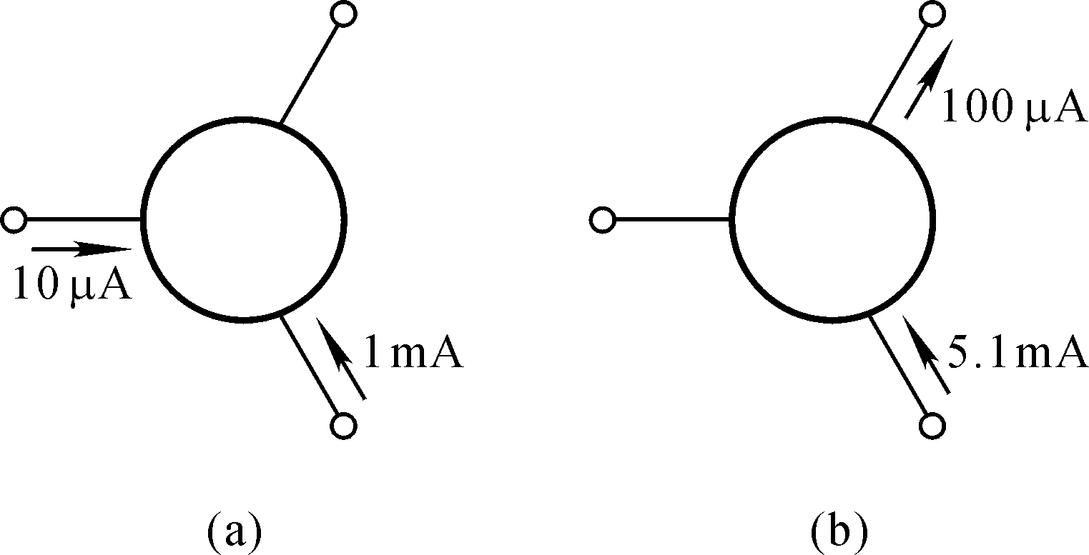
四、图4.17所示简化的高精度运放电路原理图，试分析：
（1）两个输入端中哪个是同相输入端，哪个是反相输入端；
（2）T₃与T₄的作用；
（3）电流源I₃的作用；
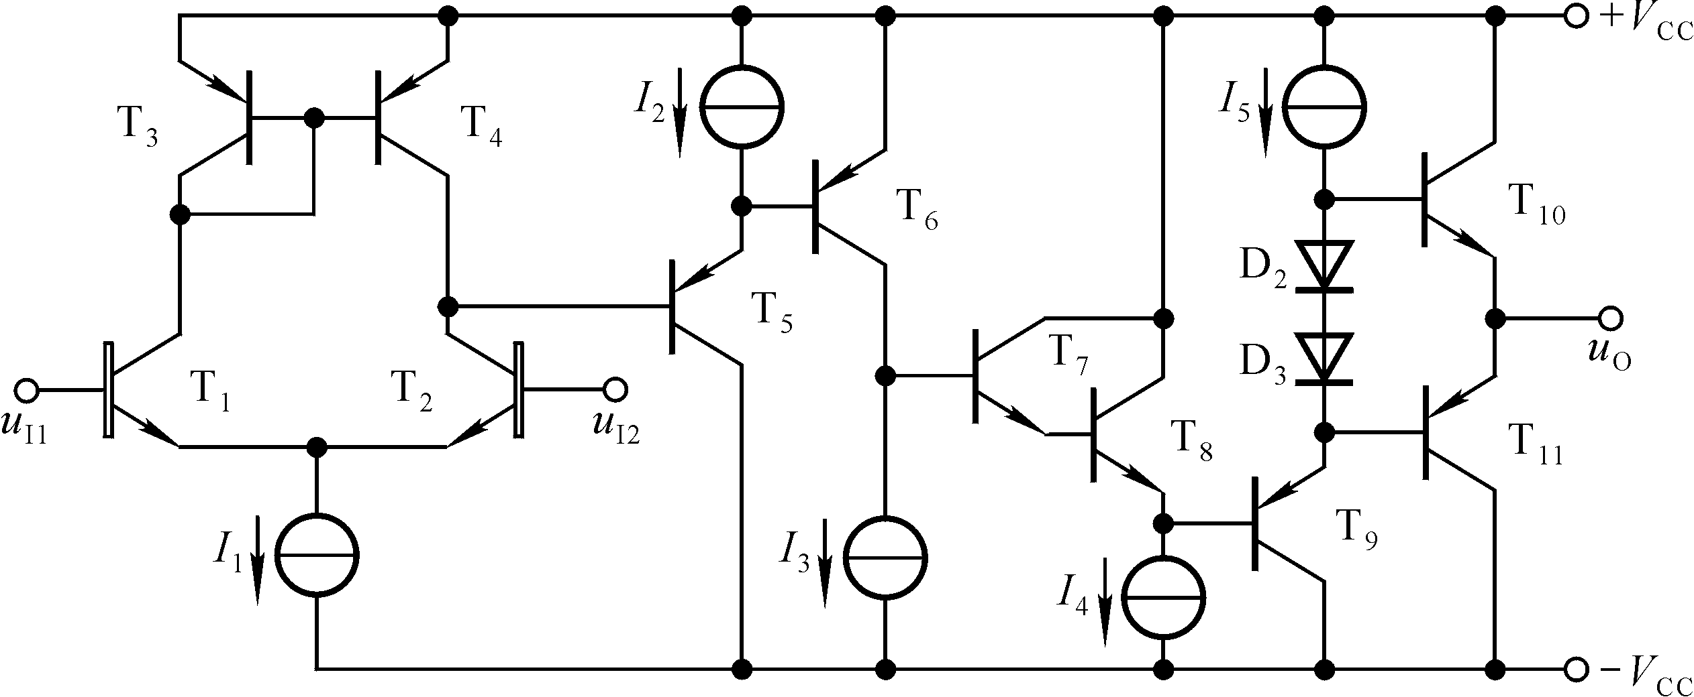 （4）D₂与D₃的作用。（8分）

五、判断图所示电路中引入了哪种组态的交流负反馈，估算电路在深度负反馈条件下的电压放大倍数。（10分）
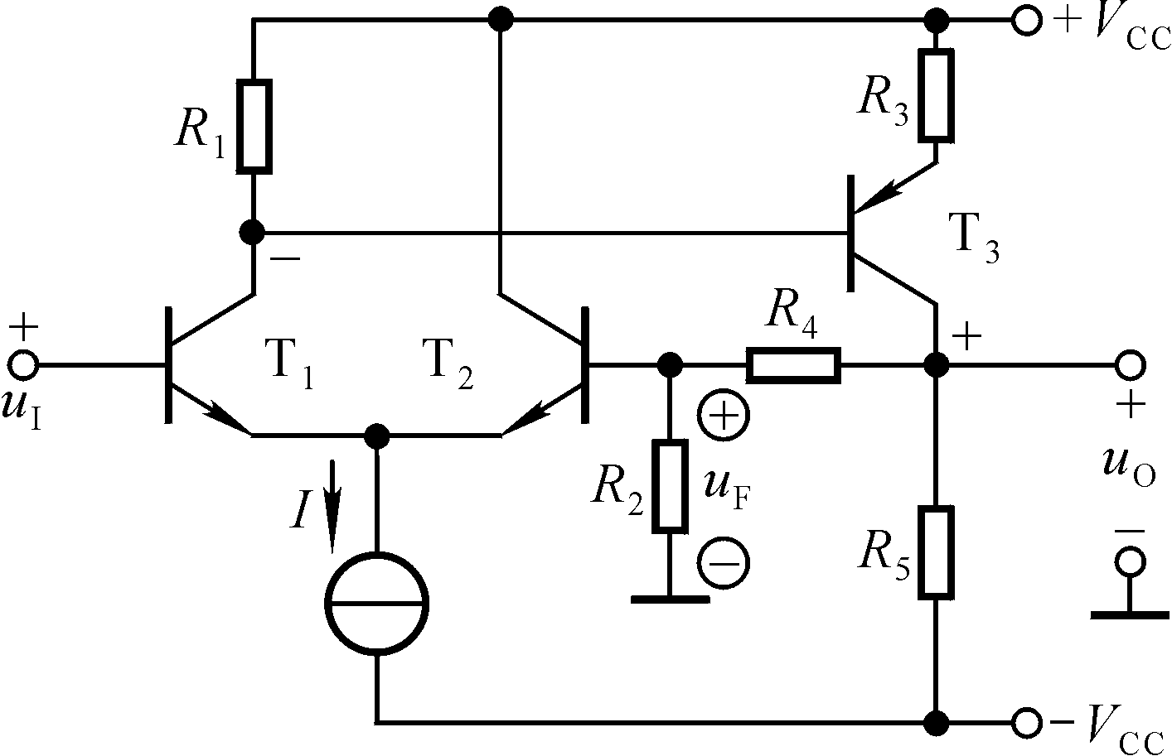

六、电路如图所示。
（1）写出u_{O}与u_{I1}、u_{I2}的运算关系式；
（2）当R_{W}的滑动端在最上端时，若u_{I1}＝10mV，u_{I2}＝20mV，则u_{O}＝？
（3）若u_{O}的最大幅值为±14V，输入电压最大值 u_{I1max}＝10mV，u_{I2max}
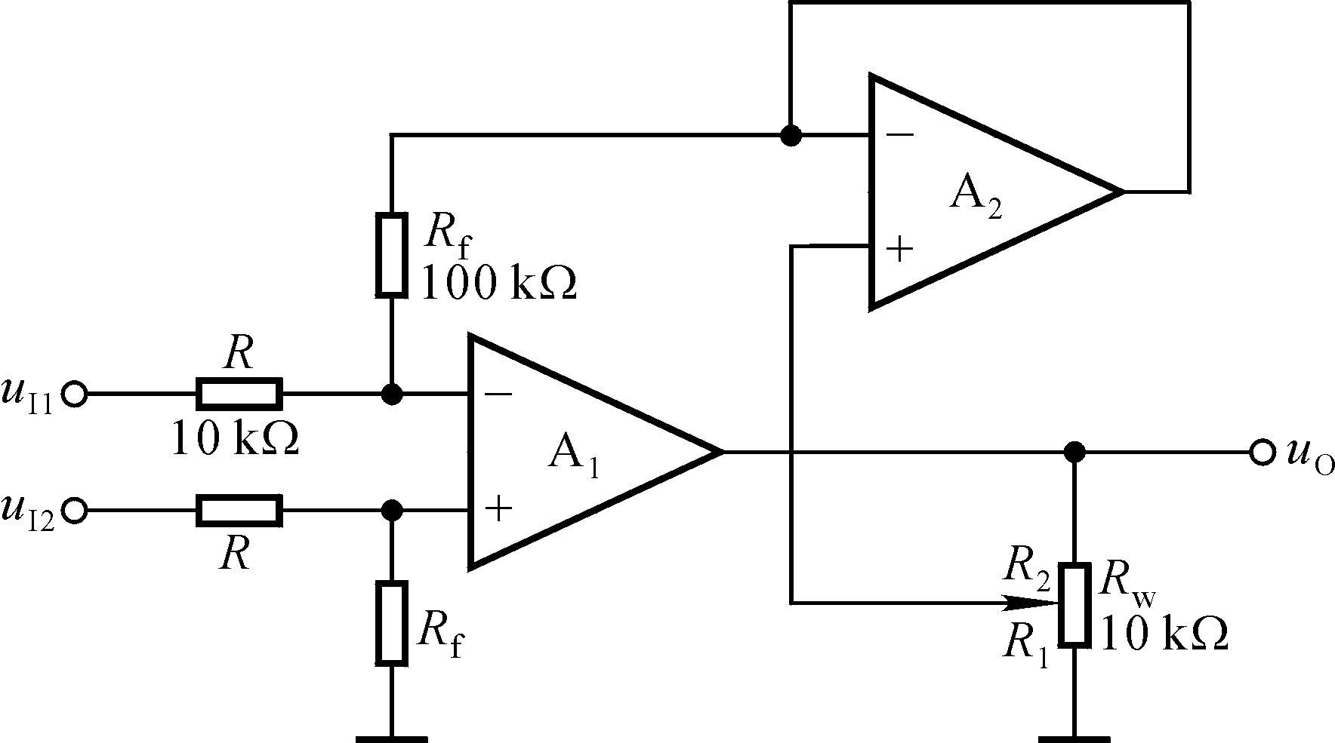
＝20mV，最小值均为0V，则为了保证集成运放工作在线性区，R₂的最大值为多少？（20分）

七、电路如图所示，晶体管的β＝100，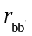=100Ω。
（1）求电路的Q点、、R_{i}和R_{o}；
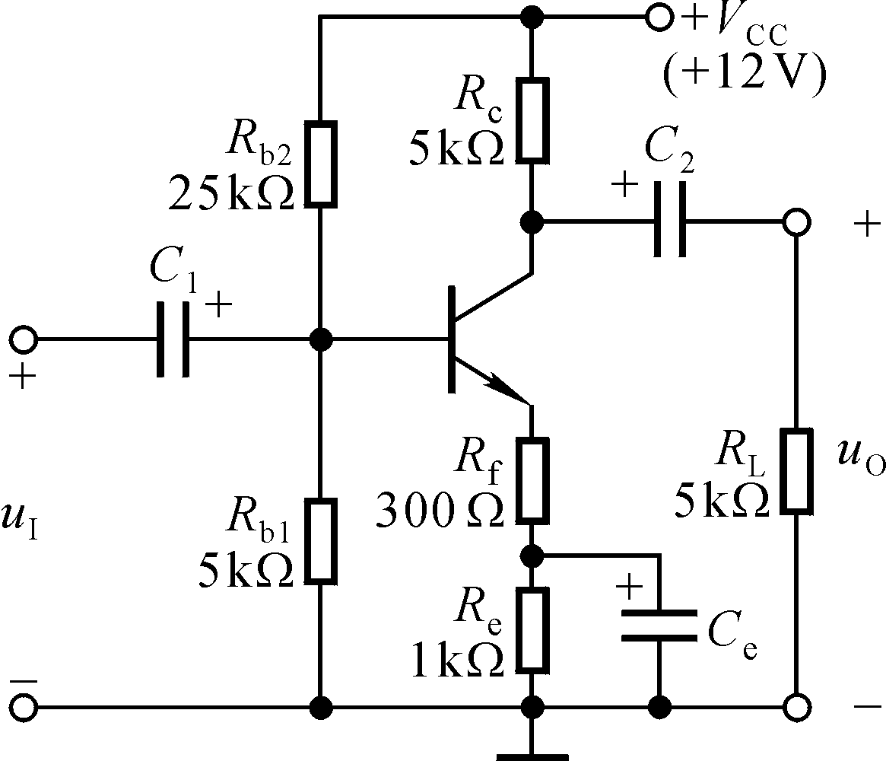 （2）若电容C_{e}开路，则将引起电路的哪些动态参数发生变化？如何变化？（15分）

